
МИНИСТЕРСТВО НАУКИ И ВЫСШЕГО ОБРАЗОВАНИЯ РОССИЙСКОЙ ФЕДЕРАЦИИ

Федеральное государственное бюджетное образовательное учреждение

высшего образования

"МИРЭА - Российский технологический университет"

РТУ МИРЭА

Институт кибернетики
Кафедра Общей информатики

ОТЧЕТ ПО ПРАКТИЧЕСКОЙ РАБОТЕ №7
«Реализация заданной логической функции от четырех переменных на дешифраторах 4-16, 3-8, и 2-4»
по дисциплине
«ИНФОРМАТИКА»

Выполнил студент группы ИКБО-01-20 | Мурадов К. Д.
Принял  доцент, к.т.н. | Норица В. М.

Практические работы выполнены | « » ________ 2020 г. | ______________________________  (подпись студента)
«Зачтено» | « » ________ 2020 г. | ______________________________  (подпись руководителя)

Москва 2020

СОДЕРЖАНИЕ
- Постановка задачи и персональный вариант 3
- Восстановленная таблица истинности 3
- Схемы, реализующие логическую функцию на дешифраторах 4

ВЫВОДЫ 9

ИНФОРМАЦИОННЫЕ ИСТОЧНИКИ 9

- Постановка задачи и персональный вариант
В соответствии с вариантом дана логическая функция от четырех переменных, заданная в 16-теричной векторной форме: F (a, b, c, d) = 713F16. Восстановить таблицу истинности. По таблице истинности реализовать в лабораторном комплексе логическую функцию на дешифраторах тремя способами:
– используя дешифратор 4-16 и одну дополнительную схему «или»;
– используя два дешифратора 3-8 и необходимую дополнительную логику;
– используя пять дешифраторов 2-4 и одну дополнительную схему «или».
Протестировать работу схем и убедиться в их правильности. Подготовить отчет о проделанной работе и защитить ее.
- Восстановленная таблица истинности
Преобразуем число в двоичную запись: 1110 0111 0010 11012 – это будет столбцом логической функции, который необходим для восстановления полной таблицы истинности (см. Таб. 1).

a | b | c | d | F
0 | 0 | 0 | 0 | 1
0 | 0 | 0 | 1 | 1
0 | 0 | 1 | 0 | 1
0 | 0 | 1 | 1 | 0
0 | 1 | 0 | 0 | 0
0 | 1 | 0 | 1 | 1
0 | 1 | 1 | 0 | 1
0 | 1 | 1 | 1 | 1
1 | 0 | 0 | 0 | 0
1 | 0 | 0 | 1 | 0
1 | 0 | 1 | 0 | 1
1 | 0 | 1 | 1 | 0
1 | 1 | 0 | 0 | 1
1 | 1 | 0 | 1 | 1
1 | 1 | 1 | 0 | 0
1 | 1 | 1 | 1 | 1
Таб. 1. Таблица истинности
- Схемы, реализующие логическую функцию на дешифраторах
Построим в лабораторном комплексе комбинационные схемы, реализующие рассматриваемую функцию на дешифраторах 4-16, 3-8 и 2-4 протестируем их работу и убедимся в их правильности (Рис. 1, Рис. 2 и Рис. 3).
Реализуем функцию, используя дешифратор 4-16 и одну дополнительную схему «или». Количество выходов дешифратора соответствует количеству значений логической функции, поэтому требуется только один такой дешифратор. Подадим значения переменных функции на адресные входы дешифратора: младшую переменную «d» - на младший адресный вход, старшую переменную «a» - на старший адресный вход, прочие переменные –аналогично (на схеме далее переменные подаются на адресные входы дешифратора при помощи шины). В процессе работы на выходах дешифратора (с нулевого по пятнадцатый) будут последовательно возникать единичные значения в соответствии с поступающей на адресные входы комбинацией значений переменных. Выберем лишь те выходы дешифратора, номера которых совпадают с номерами наборов значений переменных, на которых функция равна единице. Объединим эти выходы дешифратора через «или» и получим требуемую реализацию (Рис. 1).
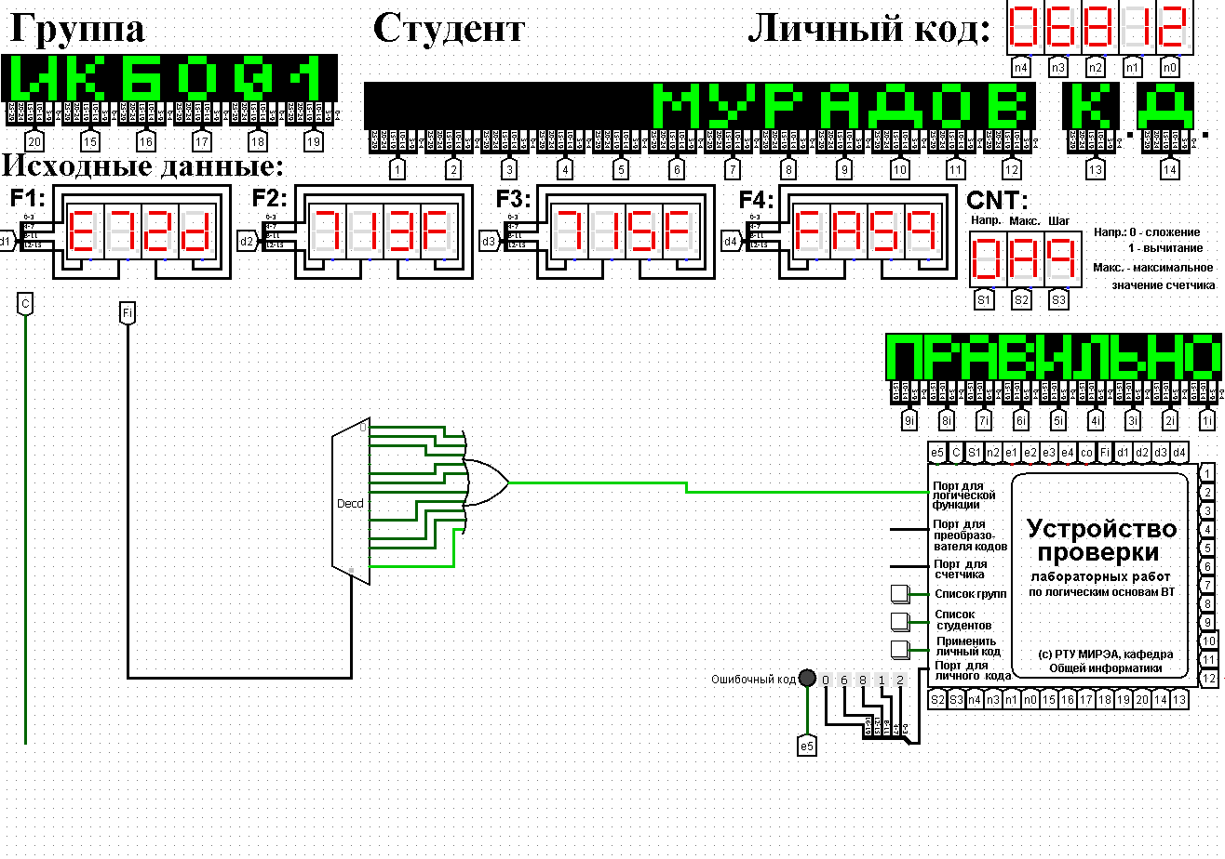
Рис. 1. Реализация функции на дешифраторе 4-16
Реализуем функцию, используя дешифраторы 3-8 и необходимую дополнительную логику. Количество выходов у дешифратора 3-8 в два раза меньше количества значений логической функции, поэтому нам потребуется разместить на рабочей области лабораторного комплекса два дешифратора 3-8. Также следует обратить внимание, что количество адресных входов дешифратора меньше, чем количество переменных функции. Поэтому подадим значения трех младших переменных функции на адресные входы обоих дешифраторов: младшую переменную «d» — на младший адресный вход, старшую переменную «b» — на старший адресный вход, переменную «с» — аналогично (на схеме далее переменные подаются на адресные входы дешифраторов при помощи разветвителя и шины). Переменная «а» используется для управления дешифраторами. Когда «а» равна нулю, то должен работать первый дешифратор - он отвечает за первую половину таблицы истинности. Когда «а» равна единице, то должен работать второй дешифратор — он отвечает за вторую половину таблицы истинности. Чтобы это реализовать, переменная «а» должна подаваться на разрешающий вход первого дешифратора через инверсию, а на вход второго — без инверсии.
Для того чтобы у дешифраторов появился разрешающий вход, нам потребуется в их свойствах активировать соответствующую опцию. Прочие настройки дешифраторов должны быть аналогичны предыдущей реализации. В процессе работы на выходах всех дешифраторов будут последовательно возникать единичные значения в соответствии с поступающей на адресные входы комбинацией значений переменных. У первого дешифратора выберем лишь те выходы, чьи номера совпадают с номерами наборов значений переменных, на которых функция равна единице, из первой половины таблицы. У второго дешифратора выберем лишь те выходы, чьи номера совпадают с номерами наборов значений переменных за вычетом 8, на которых функция равна единице, из второй половины таблицы. Объединим выбранные выходы обоих дешифраторов через «или» и получим требуемую реализацию (Рис. 2).
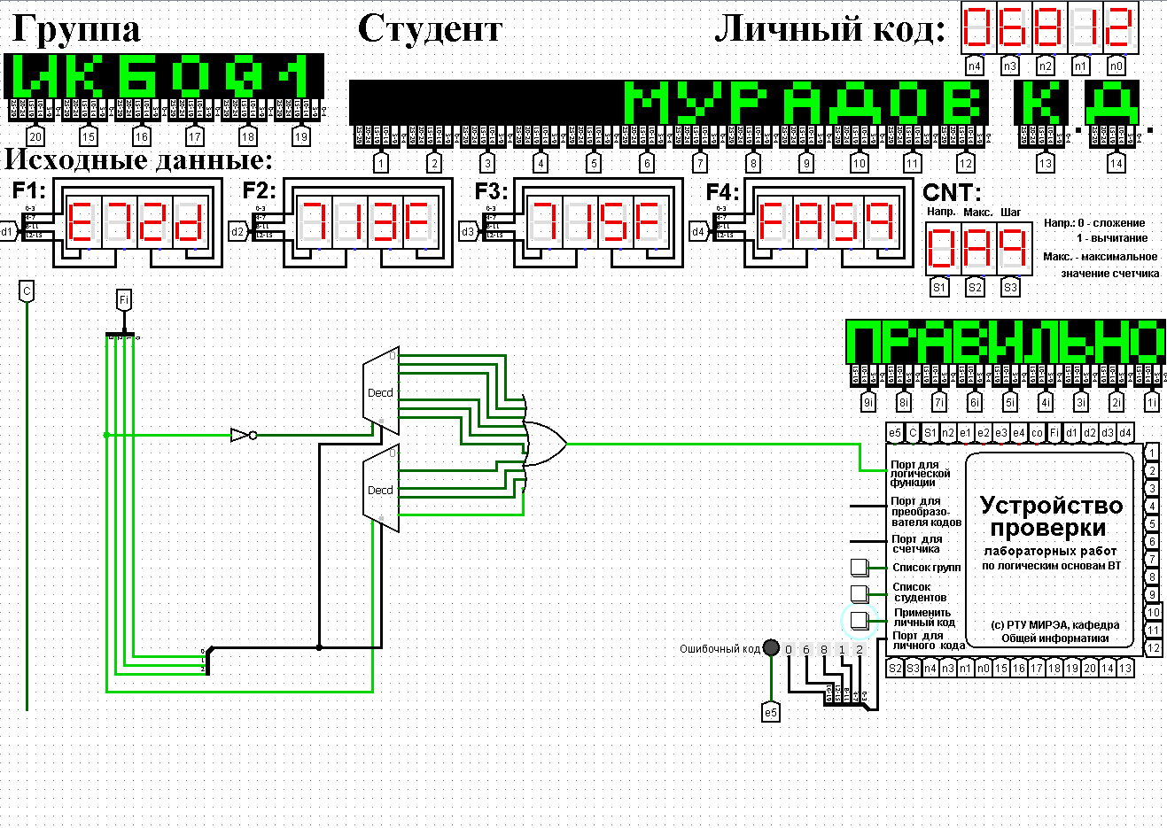
Рис. 2. Реализация функции на дешифраторе 3-8
Реализуем функцию, используя дешифраторы 2-4 и необходимую дополнительную логику. Количество выходов у дешифратора 2-4 в четыре раза меньше количества значений логической функции, поэтому нам потребуется разместить на рабочей области лабораторного комплекса четыре дешифратора 2-4, которые мы будем называть операционными, а также еще один дешифратор 2-4, который будет управлять первыми четырьмя – назовем его управляющим. Итого всего потребуется пять дешифраторов 2-4 и дополнительная схема «или». Следует обратить внимание, что количество адресных входов у каждого дешифратора в два раза меньше, чем количество переменных функции, поэтому каждый операционный дешифратор будет отвечать лишь за одну четверть исходной таблицы истинности. Таким образом, когда «а» и «b» равны нулю, то на нулевом выходе управляющего дешифратора образуется единица, которая подается на разрешающий вход первого операционного дешифратора. И так далее, аналогично. Теперь фактически каждый операционный дешифратор отвечает за свою двоичную тетраду в исходной векторной записи логической функции. Выберем у каждого операционного дешифратора лишь те выходы, где у двоичной тетрады стоят единицы. При этом необходимо считать, что нулевой выход соответствует старшему двоичному разряду тетрады. Объединим выбранные выходы всех операционных дешифраторов через «или» и получим требуемую реализацию (Рис. 3).
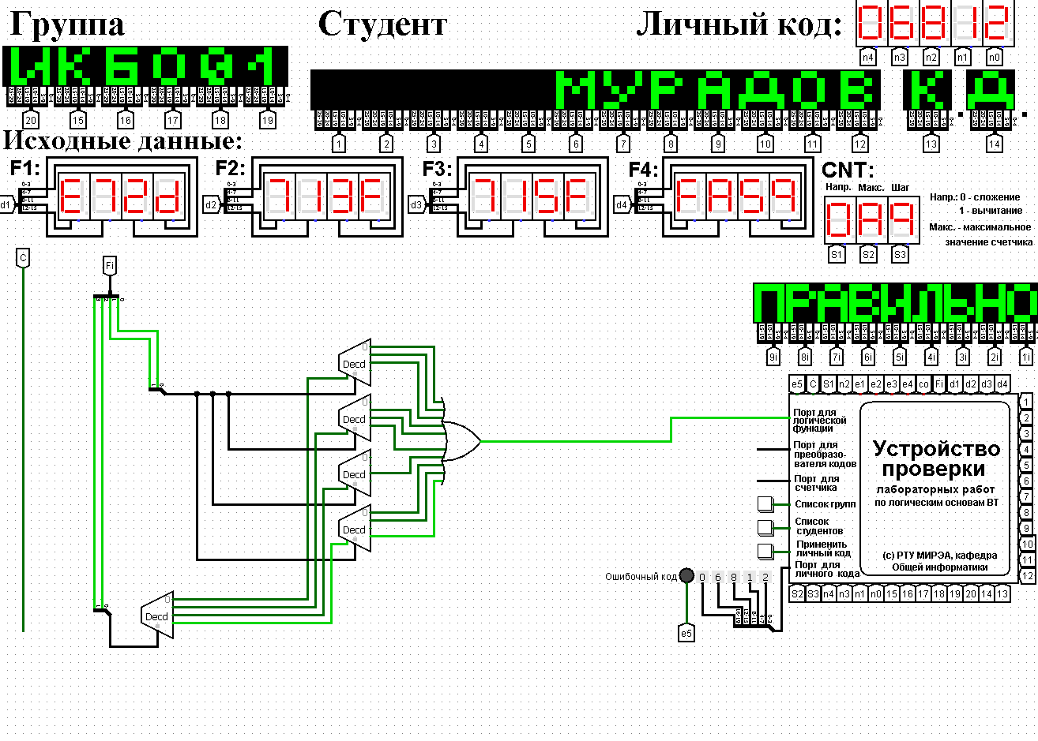
Рис. 3. Реализация функции на дешифраторе 2-4
ВЫВОДЫ
В ходе работы была реализована логическая функция из персонального варианта на дешифраторах тремя способами. Было проведено тестирование полученных схем, в среде схемотехнического моделирования Logisim. Тестирование подтвердило правильность составленных схем. Таким образом, я научился реализовывать логические функции на простейших комбинационных схемах.
ИНФОРМАЦИОННЫЕ ИСТОЧНИКИ
- Смирнов С.С, Карпов Д. А. Информатика: Методические указания по выполнению практических работ для студентов / С.С. Смирнов, Д. А. Карпов — М., МИРЭА — Российский технологический университет, 2020. –102 с.
- Конспекты лекций Смирнова С. С. по информатике

